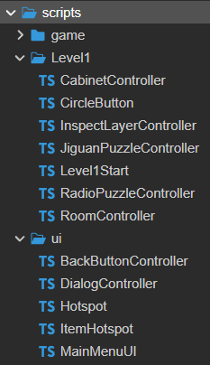

Ui交互：
MainMenu.ts:主菜单界面的控制的脚本，点击开始按钮后跳转至Game场景
DialogController.ts:控制游戏文本框，接收预设好的文字内容，实现带说话人的文字效果，玩家点击来显示下一句
BackButtonController.ts:使用“栈”来记忆你的操作层级，点返回时按顺序退回上一层，控制返回按钮
ItemHotspot.ts:放置在场景里，定义哪些物品或区域可以被点击，点击后触发对应行为的特定行为
GameIntro.ts:处理转场时的黑幕过渡动画

第一关玩法：
Level1Start.ts:第一关开场演出，实现主角从电梯中醒过来的过场动画，使用计时器配合透明度组件做出黑屏淡入效果，同时开始描述文本，并强制卡点等待玩家按下场景里的电梯按钮后，才切入正式解谜画面
RoomController.ts:控制玩家在第一关房间里看不同墙面的功能，将房间拆分为前、后、左、右四个节点，根据玩家点击，隐藏并显示对应的视野节点，模拟在房间环视的操作
InspectLayerController.ts:点击线索或关键物品时，弹出的大图查看窗口，控制一个弹框界面，将正中央的图片自动替换成当前被查看物品的高清图片，并在底部刷新对应描述和台词
CircleButton.ts:控制电梯里的圆形按钮
RadioPuzzleController.ts:负责控制收音机的解密逻辑，内部记录一串“当前频率”，玩家点击旋钮时更改数值，当频率对上正确密码时，视为解谜成功并播放相应经文对话
JiguanPuzzleController.ts:负责控制机关盒的解密逻辑，追踪每种形状被点击的次数并在界面上刷新，当四个按钮的按压次数全都对上了正确密码，就触发机关解锁
CircleButton.ts:控制床头柜的抽屉开关，点击特定柜门的“热点”时，展示对应的抽屉内部画面，同时屏蔽其他抽屉，再点一次则关上抽屉

